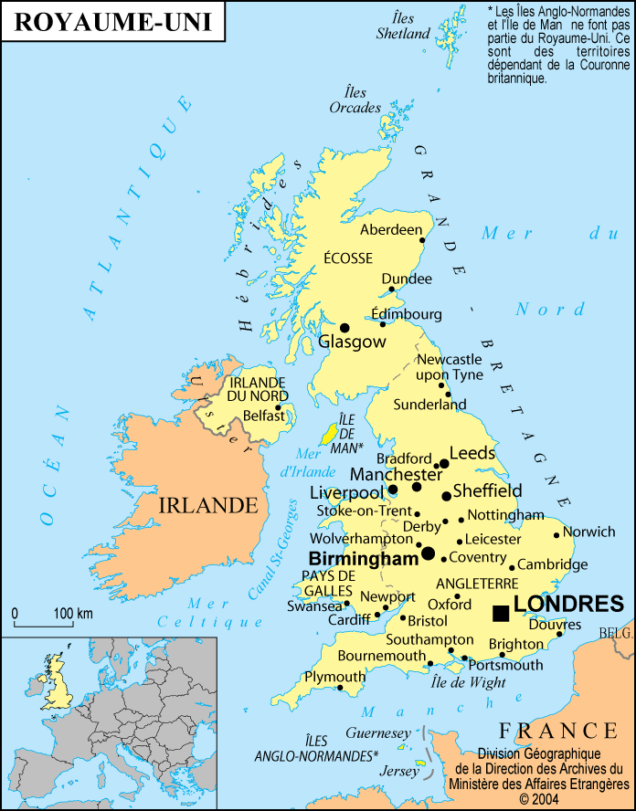
Chadwick

Nom au complet: Sir James Chadwick
Nationalité: Anglais
Période de temps: 1891-1974
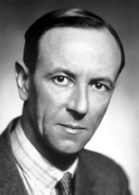
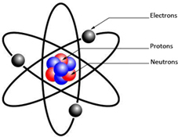

Il a découvert le neutron dans le noyau de l’atome

